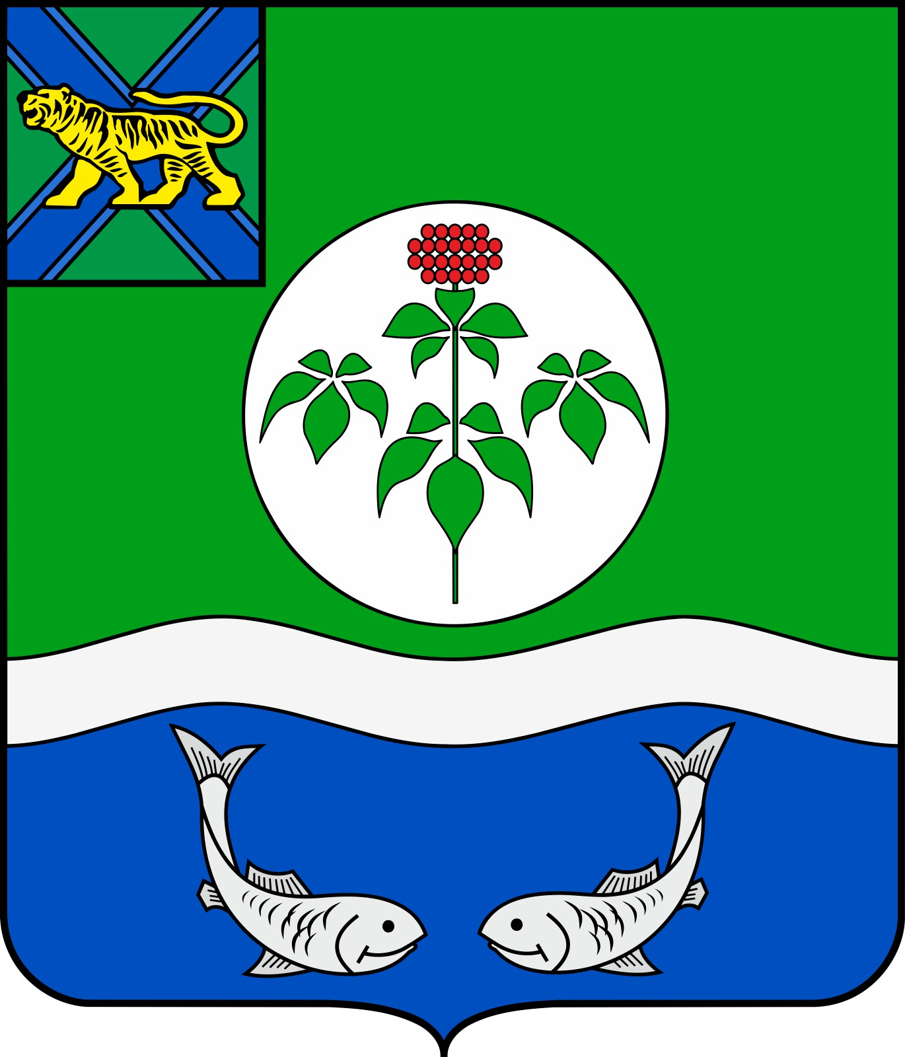

АДМИНИСТРАЦИЯ
ОЛЬГИНСКОГО МУНИЦИПАЛЬНОГО ОКРУГА ПРИМОРСКОГО КРАЯ

РАСПОРЯЖЕНИЕ

24.04.2025 | пгт Ольга | № | 175-р

О проведении конкурса на замещение вакантной должности начальника отдела пресс-службы и протокола администрации Ольгинского муниципального округа Приморского края

В соответствии с Федеральными законами от 06.10.2003 № 131-ФЗ «Об общих принципах организации местного самоуправления в Российской Федерации», от 02.03.2007 № 25-ФЗ «О муниципальной службе в Российской Федерации», решением Думы Ольгинского муниципального округа Приморского края от 28.03.2023 № 39-НПА «Об утверждении Положения о конкурсе на замещение вакантной должности муниципальной службы и включение в кадровый резерв органов местного самоуправления Ольгинского муниципального округа Приморского края», постановлением администрации Ольгинского муниципального округа от 28.03.2024 № 178 «Об утверждении Порядка работы конкурсной комиссии по проведению конкурсов на замещение вакантной должности муниципальной службы и включению в кадровый резерв в администрации Ольгинского муниципального округа и состава конкурсной комиссии для проведения конкурсов на замещение вакантной должности муниципальной службы и включению в кадровый резерв в администрации Ольгинского муниципального округа», Уставом Ольгинского муниципального округа Приморского края:

1. Объявить конкурс на замещение вакантной должности начальника отдела пресс-службы и протокола администрации Ольгинского муниципального округа Приморского края (далее – Конкурс).
2. Организовать прием документов для участия в Конкурсе в срок с 16 мая 2025 года по 06 июня 2025 года включительно.
3. Провести Конкурс с 11.00 до 12.00 часов 16 июня 2025 года в конференц-зале (2 этаж) здания администрации Ольгинского муниципального округа Приморского края по адресу: пгт Ольга, ул. Ленинская, д. 8.

4. Отделу организационной работы аппарата администрации Ольгинского муниципального округа официально обнародовать настоящее распоряжение и разместить на официальном сайте Ольгинского муниципального округа Приморского края в информационно-телекоммуникационной сети «Интернет».
5. Контроль за исполнением настоящего распоряжения оставляю за собой.

И. о. главы Ольгинского муниципального округа Л.Ю. Володина

